Distrikt 2290, april 2022

MÅNEDSBREV FOR APRIL 2022

Kjære alle rotarianere i Distrikt 2290
Nå er det viktigere enn noen gang å være rotarianer, jeg er stolt av alt det flotte rotary-arbeidet som gjøres i vårt distrikt.

April er måneden for mor og barns helse (Maternal and Child Health Month). Daglig ser vi bilder av mødre og barn som lider og som er i stor nød på grunn av krigen. Disse kan vi hjelpe i Ukraina, i de nærliggende landene og her i Norge. Rotarianere i vårt distrikt er i flott gang med dette arbeidet. Rotarianere hjelper med - medisinsk utstyr og penger (distriktet er oppe i ca 800 000 kr.) - til å kjøpe utstyr både til Ukraina og Polen, - penger til hjelp for barn på flukt og til skolegang i Panevezys i Litauen, - hjelp til mennesker som er på flukt, - hus til flyktninger her i Norge, - hjelp på flyktningmottak og på infosenter, - samarbeid med kommunene og andre organisasjoner, - å være villige til å bli «fosterfamilier» for enslige mindreårige, - støtte til Rotary Katastrofefond (Rotary Disaster Fund som nå er oppe i $ 5,6 mill.) og mye, mye mere. Stor TAKK til dere alle som står på og som er ekte «People of action». Husk å melde det inn til AG’en deres slik at de får en oversikt over alt arbeidet.

Rotary er hva Rotary gjør!
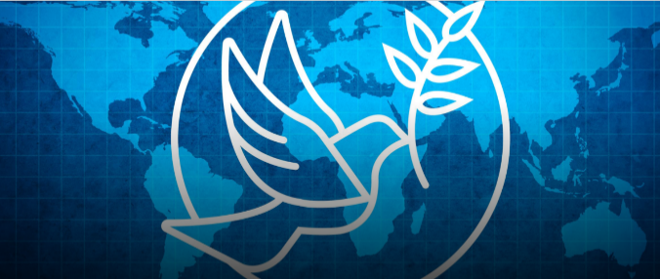

Jeg ønsker dere lykke til videre med viktig rotary-arbeid for våre venner i Ukraina!

Rotaryhilsen fra DG 2290 Sissel Berit Hoell

